# Benutzungsdokumentation

## Grundlagen

Bei dem vorliegenden Javaprojekt der Gruppe untitled0815 bestehend aus Alexander Busch, Nora Herentrey, Björn List, Johannes Riedel, Henny Selig, Sascha Ulbrich handelt es sich um eine Anwendung, welche es ermöglicht, das bekannte Gesellschaftsspiel Vier Gewinnt in verschiedenen Modi zu spielen.

Dem Nutzer wird ermöglicht entweder gegen den Computer zu spielen, einen vergangenen Spielstand zu laden oder den Computer in Kombination mit einem Server gegen einen anderen Spieler oder einen weiteren Computer spielen zu lassen.

## Erste Schritte

Der Software-Agent steht als ausführbarer Java-Export (*.jar) zur Verfügung. Um die Anwendung zu starten, öffnet man diese mit einem Doppelklick auf XXXXXXXXX.jar. Hierbei ist darauf zu achten, dass auf dem PC, welcher die Anwendung ausführt ein Java Runtime Environment der Version 7 oder höher installiert ist.[1]

Nach dem Start sollte der Benutzer die Spieloberfläche, wie nachfolgend dargestellt, sehen.

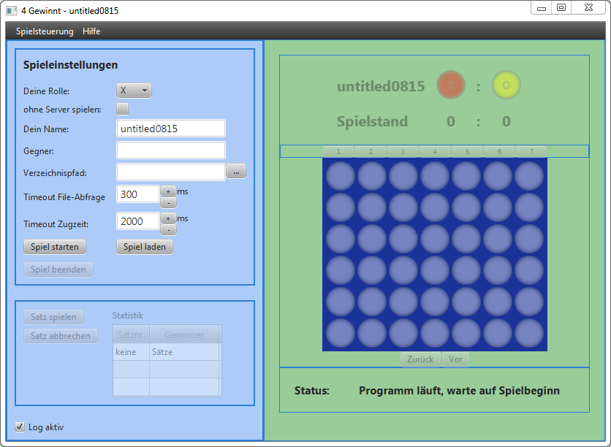

## Konfiguration

Bevor das Spiel beginnt muss der Benutzer die Wahl treffen, ob die KI gegen den Server spielt [A], der Spieler gegen die KI spielt [B] oder ein Spielstand geladen werden soll [C].

[A] KI gegen Server

1. Deine Rolle: Wählen Sie ihre Rolle aus (X – Rot oder O – Gelb).
2. Ohne Server spielen: Lassen Sie das Feld „ohne Server spielen“ deaktiviert.
3. Dein Name: Tragen Sie ihren Namen ein.
4. Gegner: Tragen Sie den gegnerischen Namen ein.
5. Verzeichnispfad: Tragen Sie den Verzeichnispfad in welchem sich die Serverdatei befindet ein oder wählen Sie es über einen Klick auf „…“ aus.
6. Timeout File-Abfrage: Tragen Sie den Wert ein, in welchen Abständen nach neuen Serverdaten abgefragt werden darf (oder erhöhen/mindern sie mit + oder -).
7. Timeout Zugzeit: Tragen Sie den Wert ein, wie lange der Agent Zeit hat, um seinen Zug durchzuführen (oder erhöhen/mindern sie mit + oder -).
8. Log aktiv: Wählen Sie aus, ob die Spielaktionen dokumentiert werden sollen.
9. Spiel starten: Drücken Sie nun „Spiel starten“ um mit dem Spiel zu beginnen. Die Einstellungen werden übernommen und fixiert.

[B] Spieler gegen KI

1. Deine Rolle: Wählen Sie ihre Rolle (X – Rot oder O – Gelb).
2. Ohne Server spielen: Wählen Sie das Feld an.
3. Dein Name: Tragen Sie ihren Namen ein.
4. Timeout Zugzeit: Tragen Sie den Wert ein, wie lange der Agent Zeit hat, um seinen Zug durchzuführen (oder erhöhen/mindern sie mit + oder -).
5. Log aktiv: Wählen Sie aus, ob die Spielaktionen dokumentiert werden sollen.
6. Spiel starten: Drücken Sie nun „Spiel starten“ um mit dem Spiel zu beginnen. Die Einstellungen werden übernommen und fixiert.

[C] Spielstand laden

1. Klicken Sie auf die Schaltfläche „Spiel laden“
2. Wählen Sie ein entsprechendes Spiel aus.
3. Wählen Sie die Option Wiederholung manuell abspielen, wenn Sie das Spiel Schritt für Schritt wiederholen lassen möchten.

## Das Spiel

Je nachdem welcher Spielmodi gewählt wurde unterscheidet sich die Spielsteuerung.

[A] KI gegen Server

1. Satz spielen: Klicken sie nun auf „neuen Satz spielen“ um den Agenten in Bereitschaft zu versetzen.
2. Warten Sie, bis die Züge getätigt wurden und der Satz beendet wird.
3. Falls der Satz nicht vorzeitig durch „Satz abbrechen“ unterbrochen wurde erscheint nach Spielende der Dialog „Gewinner bestätigen“ in welchem mittels Drop-Down Menü der Gewinner bestätigt oder geändert werden kann.
4. Wählen Sie im Anschluss, ob Sie einen weiteren Satz spielen möchten oder das Spiel beendet werden soll.

[B] Spieler gegen KI

1. Neuen Satz spielen: Klicken sie nun auf „neuen Satz spielen“ um den Satz zu beginnen.
2. Um einen Stein zu platzieren, klicken Sie auf die jeweilige Position, Spalte oder auf den Button mit der Spaltennummer.
3. Falls der Satz nicht vorzeitig durch „Satz abbrechen“ unterbrochen wurde erscheint nach Spielende der Dialog „Gewinner bestätigen“ in welchem mittels Drop-Down Menü der Gewinner bestätigt oder geändert werden kann.
4. Wählen Sie im Anschluss, ob Sie einen weiteren Satz spielen möchten oder das Spiel beendet werden soll.

[C] Spielstand laden

## Funktionsmenü

### Spielsteuerung

Unter dem Menüpunkt „Spielsteuerung“ erreicht man, wie auch auf der sichtbaren Oberfläche die Auswahlpunkte „Spiel starten“, „Spiel laden“, „Spiel beenden“ und „Programm schließen“

### Hilfe

Unter dem Menüpunkt „Hilfe“ hat der Nutzer die Möglichkeit den Log anzeigen zu lassen oder die Spielanleitung zu öffnen.

1. http://www.oracle.com/technetwork/java/javase/downloads/java-se-jre-7-download-432155.html